Richtige Lagerung – Das A und O des Kühlschranks und alles, was nicht hinein gehört

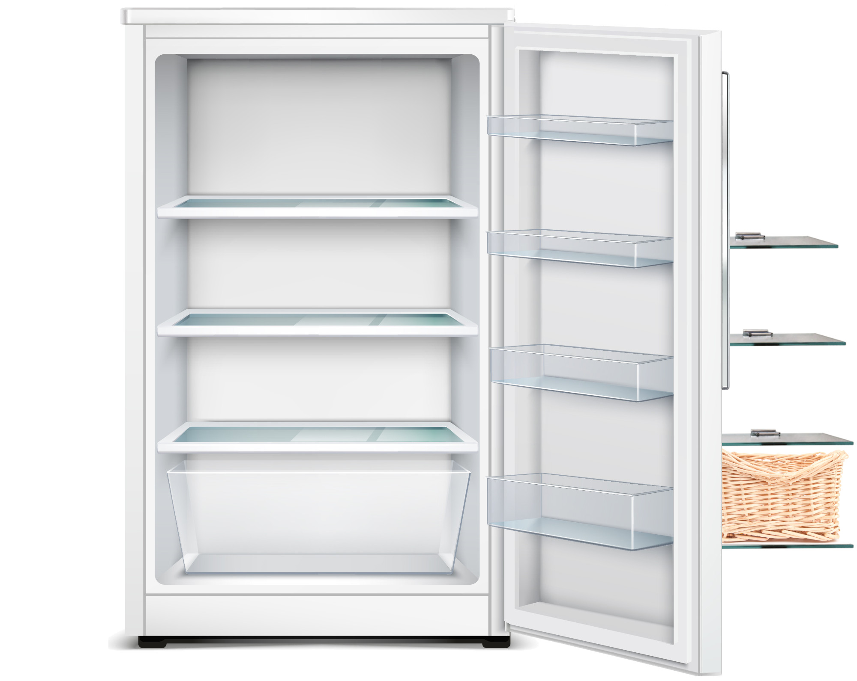Ordne die Lebensmittel dem richtigen Fach im Kühlschrank zu bzw. überlege, ob sie vielleicht gar nicht im Kühlschrank aufbewahrt werden sollten.

© Shutterstock/Macrovector; Colourbox/ Lieferant234854; Colourbox/ Lieferant7011; Montage: Frietsch
Käse | Gurken | Fleisch | Tofu | Milch | Spinat | Eier
Paprika | Quark | Karotten | Marmelade | Kartoffeln | Orangen | Senf
Tomaten | Fisch | Salat | Zitronen | Zwiebeln | Schmand | Brot
Getränke | Birne/Apfel | Joghurt | Brokkoli | Bananen | Butter | Wurst
Aufstriche | Ketchup | Knoblauch | Auberginen | Pudding | Salatdressing | Sahne

